ATTACHMENT A-2: Survey (Spanish)
USDA CNPP Brand Health 2023 Baseline

SCREEN 1: LANGUAGE PREFERENCE

- You can take this survey in English or Spanish. Which would you prefer?
Ud. puede completar esta encuesta en Ingles o en Español, cual prefiere?
- English/Ingles
- Español/Spanish
- Neither/Ninguno TERMINATE

SCREEN 2: PRIVACY ACT STATEMENT

Autoridad legal: El USDA está autorizado a recopilar esta información en virtud de 42 USC 12651d (b)(13), (14) y (c)(11).

Objetivo: Esta información se utilizará para informar una campaña de concientización para aumentar la familiaridad y el eventual interés en participar en los programas del USDA.

Uso de rutina: La información puede ser divulgada para cualquier uso permitido por la ley. La información solo se utilizará en conjunto sin datos de identificación personal y, por lo tanto, no está sujeta a la Ley de Privacidad.

Divulgación: Toda la información se recopilará de forma privada y solo se informará de forma anónima, sin ninguna asociación con su información o datos personales. Cualquier información que permita la identificación de una persona se protegerá y solo será utilizada por las personas que participen en la encuesta y únicamente a los efectos de esta, salvo que la ley establezca lo contrario.

La participación en esta investigación es voluntaria y no hay multas por negarse a responder a cualquier pregunta. Sin embargo, su cooperación en la obtención de esta información tan necesaria es sumamente importante para asegurar la integridad de los resultados.

Para continuar, haga clic en SIGUIENTE.

SCREEN 3: CONSENT FORM

Se le invita a participar en un estudio de investigación en nombre del Centro de Políticas y Promoción de la Nutrición (Center of Nutrition Policy and Promotion) del Departamento de Agricultura de los Estados Unidos (United States Department of Agriculture, USDA) para dar a conocer una Campaña de Difusión Nacional. Si acepta participar en este estudio, se le pedirá que complete una encuesta en línea. Completar la encuesta le tomará aproximadamente 24 minutos.

Es posible que no se beneficie directamente de esta investigación; sin embargo, esperamos que su participación en el estudio pueda ayudar al USDA a determinar cómo comunicarse mejor con el público en general sobre programas específicos.

Usted acepta hacer preguntas sobre el estudio si no entiende algo. Si tiene preguntas una vez finalizado el estudio, puede comunicarse con Glynis Donaldson al 703-842-0200.

Al hacer clic en “Acepto” a continuación, usted confirma que tiene al menos 18 años de edad, que ha leído y comprendido este formulario de consentimiento y que acepta participar en este estudio de investigación. Imprima una copia de esta página para conservarla en sus registros.
Acepto
No acepto

IF CLICKS ‘NO ACEPTO’, TERMINATE. MUST CLICK ‘ACEPTO’ TO CONTINUE.

SCREEN 4: OMB BURDEN STATEMENT
DECLARACIÓN DE CARGA DE LA OMB: La carga de informes públicos para esta recopilación se estima en un promedio de 24 minutos por envío, incluido el tiempo para revisar el formulario de selección y la declaración de la ley de privacidad, revisar las instrucciones, recopilar y mantener los datos necesarios y completar y revisar la recopilación de información. Los comentarios sobre la carga o el contenido de este instrumento se pueden enviar por correo postal a U.S. Department of Agriculture, Food and Nutrition Service, Office of Policy Support, 1320 Braddock Place, 5th Floor, Alexandria, VA 22306 ATTN: PRA (0584-0524). No tiene obligación de responder a la recopilación de información, a menos que el número de control de la OMB y la fecha de vencimiento sean actuales y válidos. (Ver 5 C.F.R. 1320.5(b)(2)(i).). El número de control de la OMB es 0584-0524 con fecha de vencimiento 02/28/2026.
Para continuar, haga clic en SIGUIENTE.

SCREENING: initial questions about respondent demographics

Las primeras preguntas tienen como fin saber un poco acerca de usted.

- Usted es… Marque todas las opciones que correspondan.
  - Mujer
  - Hombre
  - Transgénero, no binario o de otro género
  - Se rehúsa a contester EXCLUSIVE

- ¿En qué año nació usted? Introduzca el año expresado en cuatro dígitos.
________ TERMINATE AFTER 2005 (under 18)

- ¿En qué estado vive?
[PULL-DOWN MENU; SET QUOTAS BY 4-WAY REGION OVERALL]
IF (Q04=ALABAMA OR NEBRASKA) AND (Q03=AFTER 2004; under 19 years old), TERMINATE.

- ¿En qué tipo de comunidad vive?
- Urbana, que está dentro de una ciudad
- Suburbios, justo en las afueras de una ciudad
- Un pueblo pequeño o zona rural, alejada de una ciudad, como en el campo

SHOW Q06 & Q07 ON SAME SCREEN
- ¿Tiene usted ascendencia hispana, latina o española?
1 Sí
2 No
3 Se rehúsa a contestar

- Para asegurarnos de contar con una muestra representativa, ¿cuál de las siguientes categorías describe su procedencia étnica o raza? Seleccione todas las opciones que correspondan.
- Blanco/caucásico
- Negro(a) / afroamericano(a)
- Asiático(a)
- Nativo(a) de Hawái o de otras Islas del Pacífico
- Indio(a) Americano(a) o nativo(a) de Alaska
- Otro
- Se rehúsa a contester EXCLUSIVE

ASK Q08-Q11 AMONG HISPANIC AUDIENCE ONLY; Q06=1
ACCULTURATION WILL BE DETERMINED USING Q08+Q09+Q10
Q08-Q10 USES A POINTS SYSTEM; POINTS ARE LISTED NEXT TO RESPONSES BELOW IN BRACKETS
ACCULTURATION LEVELS ARE AS FOLLOWS:
 | Q08-10 POINTS TOTAL
UNACCULTURATED | 11-15
BI-CULTURAL | 6-10
ACCULTURATED | 1-5

- [ASK HISPANIC AUDIENCE ONLY, Q06=1] ¿Qué idioma suele hablar usted en su hogar?
[ALTERNATE 1 TO 5 AND 5 TO 1, ANCHOR OTHER]
- Solo español [5 POINTS]
- Mayormente español [4 POINTS]
- Español e inglés por igual [3 POINTS]
- Mayormente inglés [2 POINTS]
- Solo inglés [1 POINT]
- Otro [0 POINTS]

- [ASK HISPANIC AUDIENCE ONLY, Q06=1] Pensando en sus hábitos con respecto a los medios de comunicación, entre otros, televisión, Internet, redes sociales, radio y revistas y periódicos impresos, ¿diría que usa...?
[ALTERNATE 1 TO 5 AND 5 TO 1, ANCHOR OTHER]
- Medios de comunicación en español únicamente [5 POINTS]
- Medios de comunicación principalmente en español [4 POINTS]
- Medios de comunicación en español e inglés por igual [3 POINTS]
- Medios de comunicación principalmente en inglés [2 POINTS]
- Medios de comunicación en inglés únicamente [1 POINT]
- Otro [0 POINTS]
- [ASK HISPANIC AUDIENCE ONLY, Q06=1] Pensando en su identificación cultural general, ¿diría que se siente...?
ALTERNATE SHOWING 1 TO 5, 5 TO 1
- Mucho más cerca de la cultura hispana/latina [5 POINTS]
- Algo más cerca de la cultura hispana/latina [4 POINTS]
- Tan cerca de la cultura hispana/latina como de la cultura estadounidense [3 POINTS]
- Algo más cerca de la cultura estadounidense [2 POINTS]
- Mucho más cerca de la cultura estadounidense [1 POINT]

- [ASK HISPANIC AUDIENCE ONLY, Q06=1] ¿De cuál(es) de los siguientes lugares son usted, su familia o sus ancestros? Seleccione todas las opciones que correspondan.
- Antigua y Barbuda
- Argentina
- Bahamas
- Barbados
- Belice
- Bolivia
- Chile
- Colombia
- Costa Rica
- Cuba
- Dominica
- República Dominicana
- Ecuador
- El Salvador
- Granada
- Guatemala
- Guyana
- Haití
- Honduras
- Jamaica
- México
- Nicaragua
- Panamá
- Paraguay
- Perú
- Puerto Rico
- Saint Lucía
- San Vicente y las Granadinas
- España
- Surinam
- Trinidad y Tobago
- Uruguay
- Estados Unidos
- Venezuela
- Other, specify ________

RESUME ASKING ALL

- ¿Cuántas personas viven con usted habitualmente y forman su “hogar”, incluido(a) usted? Su hogar son todas las personas que viven en su casa (incluidos los niños) y comparten los ingresos y los gastos (facturas, alimentos, etc.). Su hogar puede incluir personas que están relacionadas con usted y personas que no lo están.

_____ Ingrese la cantidad de personas que viven en su hogar, incluyendo a usted.
[NUMERIC 1-99; REQUIRED]

- ¿Cuál fue el ingreso anual aproximado de su hogar en 2022, antes de deducir impuestos y teniendo en cuenta todas las fuentes? Incluya salarios, Seguro Social, pensión, intereses y ganancias de inversión.
- Menos de $30,000
- Entre $30,000 y menos de $35,000
- Entre $35,000 y menos de $40,000
- Entre $40,000 y menos de $45,000
- Entre $45,000 y menos de $55,000
- Entre $55,000 y menos de $65,000
- Entre $65,000 y menos de $75,000
- Entre $75,000 y menos de $85,000
- $85,000 o más

CODE AS “LOW INCOME” IF MEETS ANY OF THE FOLLOWING REQUIREMENTS:
If Q12=1 and Q13=1
If Q12=2 and Q13 =1, 2
If Q12=3 and Q13 =1, 2, 3
If Q12=4 and Q13 =1, 2, 3, 4
If Q12=5 and Q13 =1, 2, 3, 4, 5
If Q12=6 and Q13 =1, 2, 3, 4, 5, 6
If Q12=7 and Q13 =1, 2, 3, 4, 5, 6, 7
If Q12=8 and Q13 =1, 2, 3, 4, 5, 6, 7, 8
IF DOES NOT FALL INTO THIS DEFINITION, CODE AS MIDDLE/HIGHER INCOME.

BRAND FUNNELS: questions to gauge the brand health of MyPlate and its peer set

Note: Q14-Q18 comprise the brand funnels for MyPlate and its peer set.

- ¿Qué programas u organizaciones se le ocurren que informen sobre opciones de alimentos saludables? PROGRAM 5 OPEN END BOXES. REQUIRED. INCLUDE OPTION FOR “No estoy seguro(a)”

- Piense específicamente en los programas gubernamentales. ¿Qué programas gubernamentales se le ocurren que informen sobre opciones de alimentos saludables? Si alguna de sus respuestas a la pregunta anterior son programas gubernamentales, indíquelas nuevamente aquí. PROGRAM 5 OPEN END BOXES. REQUIRED. INCLUDE OPTION FOR “No estoy seguro(a)”

- Ahora, indique si alguna vez ha oído hablar de alguno de los siguientes programas.
Seleccione todas las opciones de las que ha oído hablar.
RANDOMIZE. SPLIT SAMPLE: HALF SEE PROGRAM NAME & LOGO, HALF SEE PROGRAM NAME ALONE

- MyPlate
[ENGLISH VERSION; SHOW IF Q01=1:]
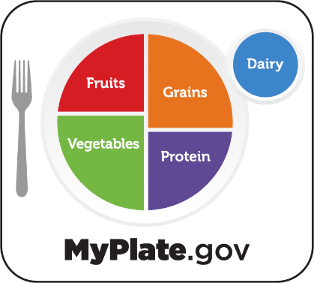

[SPANISH VERSION; SHOW IF Q01=2:]
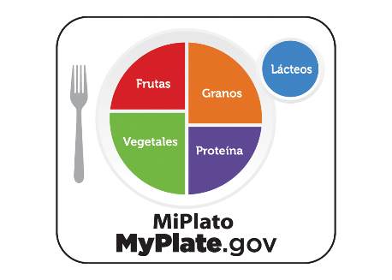

- Text4Baby

- Fuel Up/Fuel Up to Play60
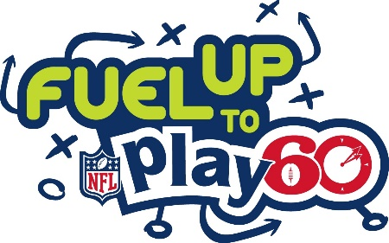

- Move Your Way
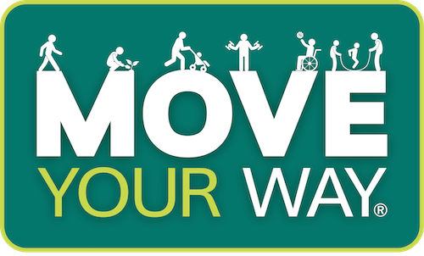

- The Nutrition Facts Label
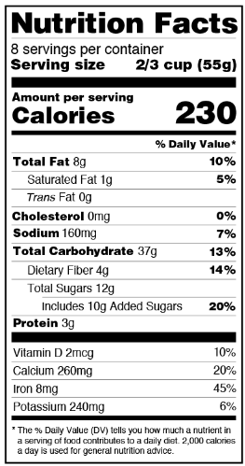

- The Heart Truth/National Red Dress Day
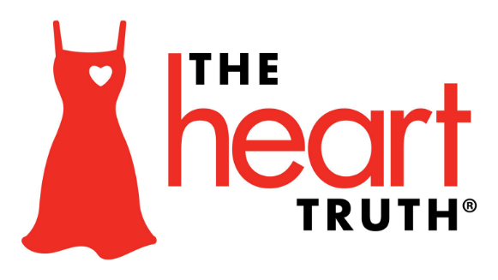

- DASH Eating Plan
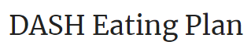

- Let’s Move
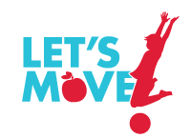

- Team Nutrition
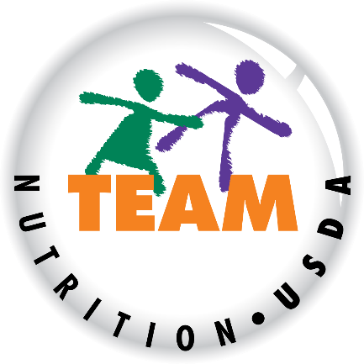

- 'SNAP' o Programa Complementario de Asistencia Nutricional. A veces se le llama, y anteriormente se le conocía como, 'Cupones de alimentos' ('Food Stamps')

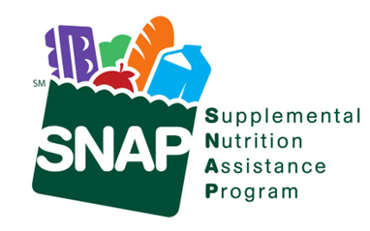

- 'WIC' o Programa Especial de Nutrición Complementaria para Mujeres, Bebés y Niños

- Ninguna de las opciones anteriores EXCLUSIVE; ANCHOR

- ¿Qué tan familiarizado(a) está usted con cada una de las siguientes opciones?
SHOW PROGRAMS AWARE; SELECTED IN Q16
- Muy familiarizado(a)
- Algo familiarizado(a)
- No demasiado familiarizado(a)
- No me es familiar/Solo conozco el nombre
- Nunca he oído hablar de ello [PROGRAMMER NOTE: IF BRAND SELECTED IN Q21, FLAG AS CHEATER FOR REVIEW]

- ¿Qué tan favorable es su opinión de cada una de las siguientes opciones?
SHOW PROGRAMS FAMILIAR; SELECTED 1-3 IN Q17
- Muy favorable
- Algo favorable
- Neutral/No tengo opinion
- Algo desfavorable
- Muy desfavorable
- No estoy seguro(a)

- En la actualidad, ¿participa o recibe servicios de alguna de las siguientes opciones? Seleccione todas las opciones que correspondan.
SHOW ORGANIZATIONS FAMILIAR EXCEPT MYPLATE; SELECTED 1-3 IN Q17.
INCLUDE OPTION FOR “Ninguna de las opciones anteriores”
PROGRAMMING: CODE AUDIENCES
- WIC/SNAP PARTICIPANT: SELECTED WIC OR SNAP IN Q19
- WIC/SNAP ELIGIBLE: (LOW INCOME IN Q12/Q13) AND (DID NOT SELECT WIC OR SNAP IN Q19)
- OTHER: ALL OTHERS

ASK Q20 OF 3 RANDOM PROGRAMS SELECTED 1-3 IN Q17. ALWAYS ASK MYPLATE IF SELECTED 1-3 IN Q17.
- ¿Qué tan bien describe a [INSERT PROGRAM] cada una de las descripciones a continuación?
- Lo describe muy bien
- Lo describe un poco/hasta cierto punto
- Neutral/No estoy seguro(a)
- No lo describe bien
- No lo describe en absoluto

RANDOMIZE
- Accesible
- Conveniente
- Fácil de usar
- Educativo
- Para alguien como yo
- Inclusivo
- Pertinente para mi cultura
- Confiable
- Muy respetado
- Me ayuda a mantenerme saludable
- Ofrece información pertinente para mis necesidades nutricionales
- Me ayuda a encontrar formas asequibles para comer de manera saludable
- Útil
- Informativo

MYPLATE BRAND: questions to gain insight into sentiments towards the MyPlate brand

SPLIT SAMPLE; ASK IF DID NOT GET MYPLATE LOGO IN Q16
- Antes de hoy, ¿había visto esta imagen?

[ENGLISH VERSION; SHOW IF Q01=1:]

[SPANISH VERSION; SHOW IF Q01=2:]

  - Sí
  - No
  - No estoy seguro(a)

RESUME ASKING ALL

- ¿Qué palabras o frases usaría para describir esta imagen? Escriba sus respuestas. SHOW MYPLATE LOGO (ENGLISH VERSION IF Q01=1; SPANISH VERSION IF Q01=2). PROGRAM 10 OPEN END BOXES. REQUIRED. INCLUDE OPTION FOR “No estoy seguro(a)”

- [ASK IF SEEN LOGO; Q21=1] ¿Y dónde había visto este logotipo anteriormente? Seleccione todas las opciones que correspondan.
RANDOMIZE
  - En la escuela o como parte de una clase o un seminario
  - A través de un programa gubernamental (p. ej., WIC, SNAP, etc.)
  - A través de mi médico(a) u otro(a) profesional de la salud
  - Una aplicación o herramienta de nutrición
  - En las redes sociales
  - Un anuncio en línea
  - A través de un programa de bienestar en el lugar de trabajo
  - En la tienda de comestibles en la que compro
  - En las etiquetas de los alimentos
  - En los materiales que mi hijo(a) recibió de la escuela/en la escuela de mi hijo(a)
  - Otra opción; especifique_______ ANCHOR
  - No estoy seguro(a) EXCLUSIVE; ANCHOR

ASK Q24-Q27 IF FAMILIAR WITH MYPLATE; SELECTED 1-3 IN Q17

- Mencionó que ha oído hablar de MyPlate. ¿Qué tan probable es que haga cada una de las siguientes cosas en los próximos tres meses?
- Muy probable
- Algo probable
- Neutral/No estoy seguro(a)
- No muy probable
- Nada probable

RANDOMIZE
  - Visitar el sitio web de MyPlate, MyPlate.gov
  - Seguir a MyPlate en las redes sociales
  - Utilizar MyPlate para buscar recetas
  - Utilizar MyPlate para buscar información sobre alimentación saludable
  - Utilizar MyPlate para encontrar formas asequibles para comer de manera saludable

- ¿Qué le hace decir que [Q24a=1,2: es probable que lo visite / Q24a=3: es neutral o no está seguro(a) de que lo visitar / Q24a=4,5: no es probable que lo visite] el sitio web de MyPlate en los próximos tres meses? OPEN END; REQUIRED; CHECK FOR CHEATERS

- Aquí hay algunos enunciados sobre MyPlate. Respecto de cada uno, indique qué tan convincente es como motivo para visitar el sitio web de MyPlate, MyPlate.gov.
- Muy convincente
- Algo convincente
- Neutral
- No muy convincente
- Nada convincente
- No estoy seguro(a)

RANDOMIZE
- MyPlate ayuda a las personas a aprender a comer de manera saludable
- MyPlate proporciona orientación sobre el tamaño de las porciones
- MyPlate proporciona información sobre los cinco grupos de alimentos
- MyPlate ofrece consejos para comprar y preparar alimentos saludables con un presupuesto limitado
- MyPlate ofrece recetas e ideas saludables
- MyPlate tiene videos y recursos que muestran cómo realizar cambios saludables
- MyPlate le ayuda a encontrar ahorros en comestibles en su área
- MyPlate le ayuda a encontrar formas de preparar comidas saludables para toda la familia
- MyPlate ofrece recomendaciones de alimentación saludable basadas en investigaciones científicas
- MyPlate es un programa que ofrece el Departamento de Agricultura de los Estados Unidos (USDA, por su sigla en inglés)
- MyPlate ofrece consejos e ideas para realizar pequeños cambios para estar más saludable
- MyPlate promueve los hábitos alimentarios saludables a largo plazo
- MyPlate promueve formas de vivir una vida más larga y active
- MyPlate proporciona información pertinente para mi estilo de vida
- MyPlate proporciona información pertinente para mi cultura

- En su opinión, ¿qué podría hacer MyPlate.gov para convertirse en un recurso más valioso para las personas que buscan mejorar lo que comen? OPEN END; REQUIRED; INCLUDE OPTION FOR “No estoy seguro(a)”

RESUME ASKING ALL

- En general, ¿qué tan motivado(a) se encuentra usted para comer alimentos saludables?
  - Muy motivado/a
  - Algo motivado/a
  - Ni motivado/a ni desmotivado/a
  - Nada motivado/a

- En el último año, usted...
  - Sí
  - No
  - No estoy seguro(a)

RANDOMIZE
  - Consultó con un médico(a) de atención primaria o enfermero(a) especializado(a) sobre su dieta
  - Comenzó una nueva dieta para perder peso
  - Continúo una dieta para perder o mantener su peso
  - Comenzó un nuevo régimen de acondicionamiento físico
  - Mantuvo un régimen de acondicionamiento físico regular
  - Buscó información sobre alimentación saludable
  - Trabajó hacia objetivos específicos para mejorar su salud

- ¿Qué tan de acuerdo o en desacuerdo está con cada una de las siguientes afirmaciones?
  - Totalmente de acuerdo
  - Algo de acuerdo
  - Neutral
  - Algo en desacuerdo
  - Totalmente en desacuerdo
  - No estoy seguro(a)

RANDOMIZE
- Es más caro comprar alimentos saludables
- A menudo consumo comida rápida porque es barata y fácil de conseguir
- A menudo tengo problemas con los antojos de alimentos poco saludables
- Ya no compro ciertos alimentos porque el precio ha incrementado
- Mis seres queridos suelen preferir comer alimentos poco saludables
- Generalmente me resulta difícil preparar alimentos saludables
- Las etiquetas de los alimentos son difíciles de entender
- No siempre estoy seguro(a) de cuál se considera la cantidad adecuada para comer
- No siempre estoy seguro(a) de cuánto comer de cada grupo de alimentos en cada comida
- Me resulta difícil encontrar alimentos saludables cerca de mí
- No tengo tiempo para preparar o comer comidas saludables

DEMOGRAPHICS: questions about respondent demographics

Ahora, solo unas preguntas más con fines estadísticos.

- ¿Cuál es el nivel de educación más alto que ha alcanzado?
- Menos que escuela secundaria
- Escuela secundaria
- Diploma de técnico superior
- Licenciatura
- Diploma de posgrado (Maestría, PhD, MD, JD, etc.)
- No estoy seguro(a)/prefiero no responder

- ¿Cuál es su estado civil? ¿Usted está...?
  - Casado(a)
  - No casado(a) pero viviendo en pareja
  - Soltero(a)
  - Separado(a)
  - Divorciado(a)
  - Viudo(a)
  - Otro
  - Se rehúsa a contester

- ¿Cuál es su situación laboral actualmente?
  - Empleado(a) a tiempo complete
  - Empleado(a) a tiempo parcial
  - Trabaja por cuenta propia
  - Estudiante
  - Encargado(a) del hogar
  - Jubilado(a)
  - Desempleado(a), en busca de trabajo
  - Otro
  - No estoy seguro(a)

- ¿Es usted madre, padre o tutor(a) de algún menor de 18 años?
- Sí
- No
- Se rehúsa a contester

Ha completado todas las preguntas y se han enviado sus respuestas. Ahora puede cerrar la ventana de la encuesta. Gracias por su participación.

